Im Haus

Schreibe die Nummern in die Kreise.

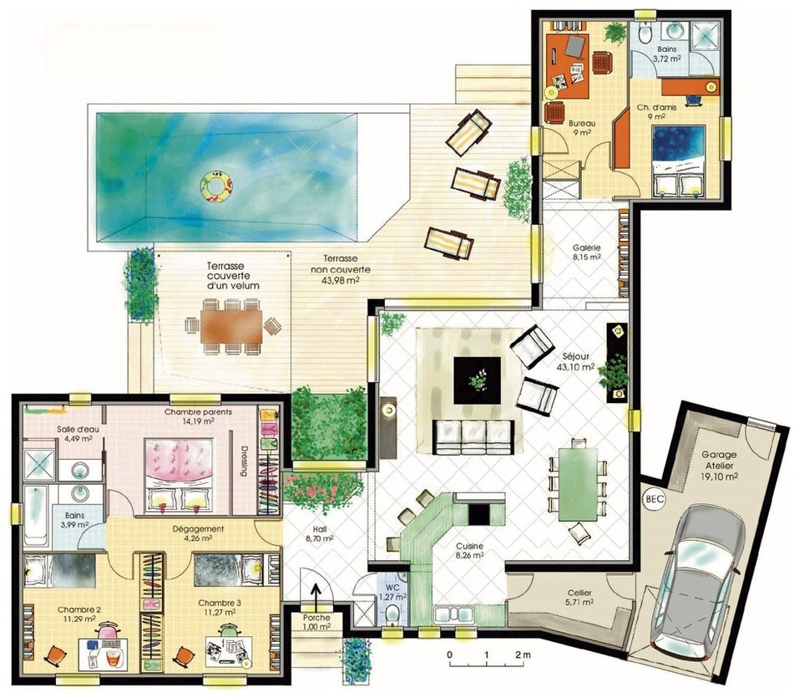

1 | der Korridor (e) | 5 | das Badezimmer (-) | 9 | die Küche (n) | 13 | das Esszimmer (-)
2 | das Wohnzimmer (-) | 6 | das Schlafzimmer (-) | 10 | die Toilette | 14 | der Garten (¨)
3 | die Garage (n) | 7 | die Terrasse (n) | 11 | der Vorratskeller (-) | 15 | der Flur
4 | das Schwimmbad (¨er) | 8 | das Arbeitszimmer (-) | 12 | das Gästezimmer (-) | 16 | der Balkon (s)

